
муниципальное казенное общеобразовательное учреждение
«Бобрышевская средняя общеобразовательная школа»
Пристенского района Курской области

Разработчики:
Колесникова Ирина Викторовна (руководитель отряда «Юный Волонтёр»;
Сойникова Марина Владимировна (учитель математики);

с. Бобрышево

2024
Содержание
Введение…………………………………………………………………………………...3
- Актуальность патриотических, духовно-нравственных качеств личности..4
- Основная часть
  - Волонтерская деятельность…………………………………………………….6
  - Взаимодействие с Церковью «Успение пресвятой Богородицы»………...14
  - Тема СВО в работе школы……………………………………………………17
  - Работа кружка «Юный патриот»…………………………………………….19
Выводы……………………………………………………………………………………22
Заключение……………………………………………………………………………….24
Список литературы……………………………………………………………………...26

Введение
Становление гражданского общества в нашей стране во многом зависит от уровня духовно-нравственного и патриотического воспитания. Сегодня коренным образом меняются отношения гражданина России с государством и обществом. Он получил большие возможности реализовать себя как самостоятельную личность в различных областях жизни, и в то же время возросла ответственность за свою судьбу и судьбу других людей. В этих условиях патриотизм становится важнейшей ценностью, интегрирующей не только социальный, но и духовно-нравственный, идеологический, культурно-исторический, военно-патриотический и другие аспекты.
В условиях становления гражданского общества необходимо осуществлять воспитание принципиально нового, демократического типа личности, способной к инновациям, к управлению собственной жизнью и деятельностью, делами общества, готовой рассчитывать на собственные силы, собственным трудом обеспечивать свою материальную независимость. В формирование такой гражданской личности, сочетающей в себе развитую нравственную, правовую и политическую культуру, ощутимый вклад должна внести современная школа.
Детский возраст является наиболее оптимальным для системы духовно-нравственного и патриотического воспитания, так как это период самоутверждения, активного развития социальных интересов и жизненных идеалов.
Новое время требует от образовательного учреждения содержания, форм и методов духовно-нравственного и патриотического воспитания, адекватных современным социально-педагогическим реалиям. Появляется необходимость в деятельностном компоненте нравственного и патриотического воспитания. Как подчеркивается в Концепции модернизации Российского образования, современному обществу необходимы инициативные люди, которые могут самостоятельно принимать решения в ситуации выбора, способные к сотрудничеству, отличаются мобильностью, обладают чувством ответственности за судьбу страны, за ее социально-экономическое процветание.
Школа - идеальное место для формирования этих качеств при умелом воздействии на личность с помощью определенных инструментов. Податливость, известная внушаемость детей, их доверчивость, склонность к подражанию и огромный авторитет, которым пользуется учитель, создают благоприятные предпосылки для успешного развития духовно-нравственных качеств и патриотизма.

Актуальность патриотических, духовно-нравственных качеств личности
Федеральные государственные образовательные стандарты ориентированы на становление личностных характеристик выпускника (портрет выпускника) таких, как любовь к своему народу, Родине, ее культуре и духовным традициям. Человека, осознающего и принимающего традиционные ценности семьи, российского гражданского общества, многонационального российского народа, осознающего свою сопричастность судьбе Отечества.
МКОУ «Бобрышевская СОШ» на протяжении многих лет успешно ведет работу в этом направлении. А основу, фундамент, этому заложили еще наши уважаемые учителя – ветераны Великой Отечественной войны.
Как и много лет назад, а в нынешнем временном историческом отрезке, особенно остро перед образовательной организацией стоит цель:
Создание условий для формирования у школьников духовно-нравственных и гражданско-патриотических качеств личности.
Задачи:
1) формирование комплекса организационно-методического, информационно-просветительского обеспечения системы гражданского, патриотического и духовно-нравственного воспитания детей и молодежи в школе;
2) интегрирование духовно-нравственного содержания в социально-педагогические и другие гуманитарные программы, реализуемые в школе;
3) реализация комплекса мер по социальному служению, развитию милосердия и благотворительности;
4) реализация системы мер по подготовке, просвещению и повышению квалификации педагогических кадров и других специалистов в области духовно-нравственного и патриотического воспитания.
На данный момент школа со всей ответственностью и обстоятельно подошла к решению данной проблемы. На базе школы сформированы:
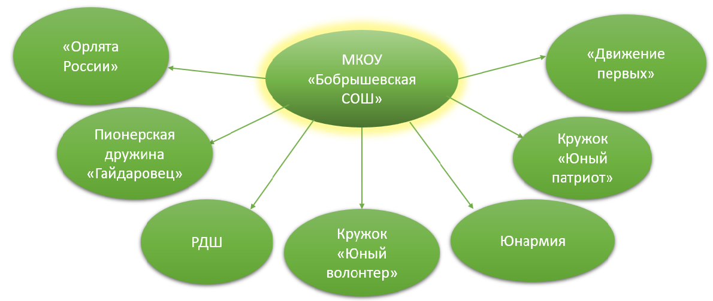
В школе преподаются уроки ОРКиСЭ, а также уроки ОДНКНР, внеурочная деятельность по «Основам православной культуры», что позволяет развивать духовно-нравственную личность. С 2022-2023 учебного года патриотическое и духовно-нравственное воспитание формируется через занятия внеурочной деятельности «Разговоры о важном».
На базе школы реализуются различные программы воспитания подрастающего поколения, направленные на формирование духовно-нравственной и патриотической личности: дополнительные общеобразовательные общеразвивающие программы социально-гуманитарной направленности «Юный Волонтер», «Юный Патриот» в рамках нацпроекта образования «Успех каждого ребенка». Все эти направления взаимосвязаны и дополняют друг друга.Каждый из воспитанников не просто является членом кружка или отряда, а вносит свою лепту в решение поставленных задач.
Ссылка на программу кружка «Юный Волонтер»https://cloud.mail.ru/public/FMFU/YCiwpWBte
Ссылка на программу кружка «Юный Патриот»https://cloud.mail.ru/public/Ld4H/Px55RteyJ
Чтобы работа была эффективной и интересной для ребят, администрация школы заключила договоры о сотрудничестве и взаимодействии с различными организациями: Пристенский краеведческий музей, Историко-мемориальный музей «Командный пункт Воронежского фронта», «Боевое братство», «Зеленый легион», Церковь «Успение пресвятой Богородицы». Это сотрудничество на протяжении многих лет дает свои плоды и положительные результаты.
Ссылка на договор сотрудничества с «Боевым братством»
https://cloud.mail.ru/public/HNkb/X9ZofubVv
Ссылка на договор сотрудничества с «Зеленым легионом
https://cloud.mail.ru/public/rJzq/4GqAAtTyf
Отдельно хочется остановиться на работе кружка «Юный Волонтер», в котором как нельзя лучше реализуются и раскрываются патриотические и нравственные качества личности.

Волонтерская деятельность
В России волонтерство (добровольчество) всегда ассоциировалось с бескорыстным служением.
Волонтер – новый термин, но не новое явление в общественной жизни нашей страны. В истории педагогики хорошо известны тимуровское движение и различная общественно-полезная деятельность как основа существования детских и молодежных объединений и организаций. Участие в социально ценной деятельности традиционно рассматривается как духовно-нравственное воспитательное средство. Волонтерская деятельность, как проявление милосердия и человеколюбия, существует и будет существовать до тех пор, пока сохраняется потребность людей в помощи и ограничены возможности государства удовлетворять потребности граждан в социальной поддержке.
Включаясь в волонтерскую деятельность, ребята могут почувствовать себя нужными, способными творить, нести добро, переживать, принимать живое участие в строительстве социально-защищенной жизни. И это толкает их к более активной работе над собой, активности во всех сферах жизнедеятельности, становится источником саморазвития. Ведь одним из смыслов волонтерской деятельности является развитие личности самого волонтера. Личный вклад в озарение чужой жизни светом знания, любви или сочувствия делает волонтера соучастником «подлинного бытия», позволяет ему свою жизнь наполнить смыслом.
Волонтерский отряд в нашей школе – это то место, где в совместных делах ученики приобретают позитивный опыт социального взросления и социальной ответственности. Волонтерский отряд школы был организован 1 сентября 2015 года по программе дополнительного образования под руководством педагога-организатора Колесниковой Ирины Викторовны. Но очень скоро программа дополнительного образования превратилась в «программу жизни».
Вначале деятельность волонтерского отряда ограничивалась отдельными акциями, но позже ребята поняли, что разовые акции должны перейти в долгосрочные программы, проекты. За все время работы волонтерами реализовано несколько больших проектов, а также многочисленных акций. Остановимся на самых значимых и интересных.

ПРОЕКТ «ДЕЛАЙ ДОБРО – ЭТО ПРИНЕСЕТ ТЕБЕ СЧАСТЬЕ» (2019)
Суть проекта – обобщение опыта работы деятельности кружка «Юный волонтер» по патриотической тематике.Формирование у обучающихся гражданственности, патриотизма, активной жизненной позиции для успешной их социализации.В нем собраны значимые акции, проведенные волонтерами.
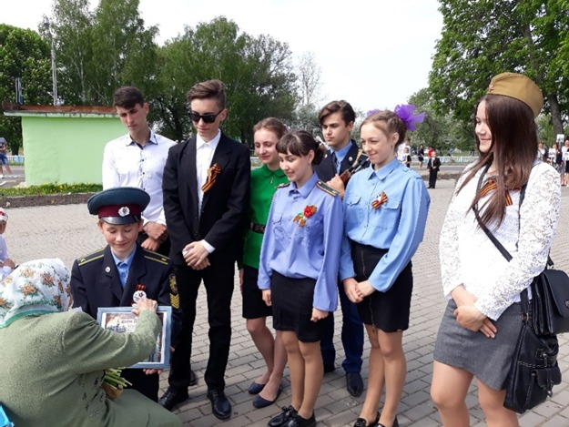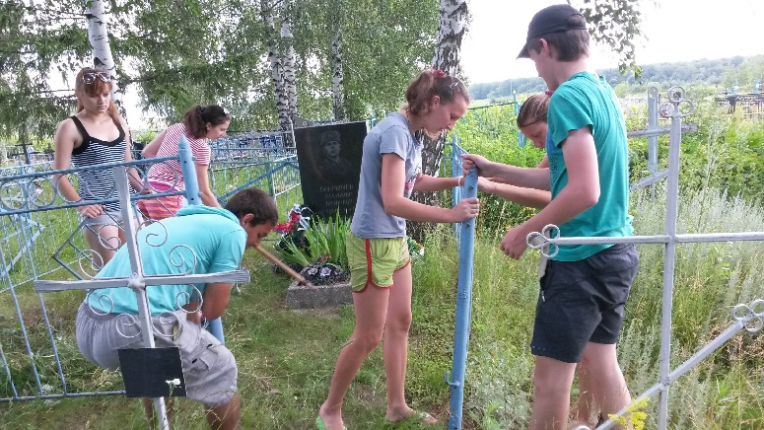

Ссылка на презентацию проекта:https://cloud.mail.ru/public/oKqi/QQdq7owZk

ПРОЕКТ «ЖИЗНЬ ДАНА НА ДОБРЫЕ ДЕЛА» (2020)
Включаясь в волонтерскую деятельность, ребята могут почувствовать себя нужными, способными творить, нести добро, переживать, принимать живое участие в строительстве социально-защищенной жизни. Это толкает их к более активной работе над собой, ведь одним из смыслов волонтерской деятельности является развитие личности самого волонтера.
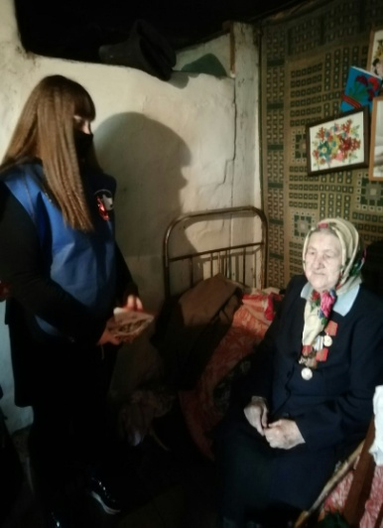
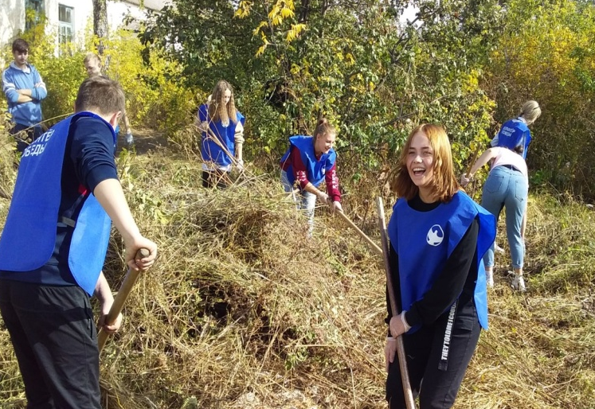

Ссылка на проект:https://cloud.mail.ru/public/MqKn/mTGvxW9Bp
ПРОЕКТ «ПОМОЖЕМ ДЕТЯМ ВМЕСТЕ» (2021)
Идея этого проекта зародилась, когда ребята кружка увидели проблему ребенка-инвалида, своего сверстника, нуждающегося в инвалидной коляске с электроприводом. Тогда волонтеры решили проявить инициативу и собрать денежные средства на ее покупку. Цель была достигнута. Ребенок-инвалид был счастлив. Наши волонтеры были очень рады, что их деятельность не оказалась напрасной и дала положительный результат. В работе формируются такие качества, как сопереживание, сочувствие, доверие, самоуважение, сотрудничество и любовь к ближнему.
Ссылка на проект: https://cloud.mail.ru/public/yebd/xySNEvpcG
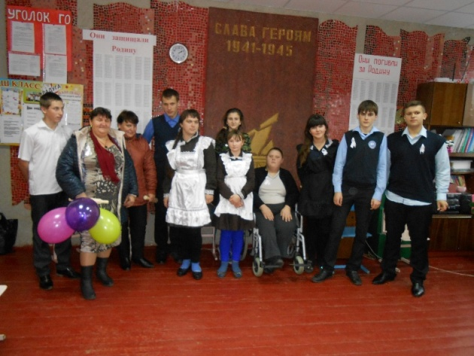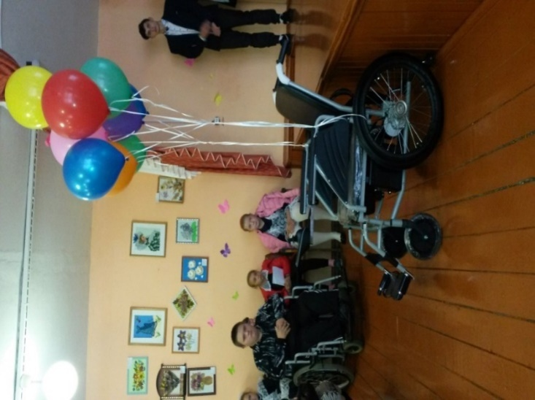
Работа ребят не осталась незамеченной. В газете «Районные известия» вышла статья «Чуточку счастливей» о деятельности волонтерского отряда.
ПРОЕКТ «КНИГА ДОБРЫХ ДЕЛ» (2022)
Цель проекта: оказание посильной помощи ветеранам Великой Отечественной войны и труженикам тыла, проживающим в родном селе, привлечение внимания жителей района к проблеме сохранения памяти о людях и событиях Великой Отечественной войны. Данный проект позволяет привлечь школьников к участию в общественной жизни села, формирует толерантность и заботу к старшему поколению.
Ссылка на проект:https://cloud.mail.ru/public/x6fa/rCMVoU9ki
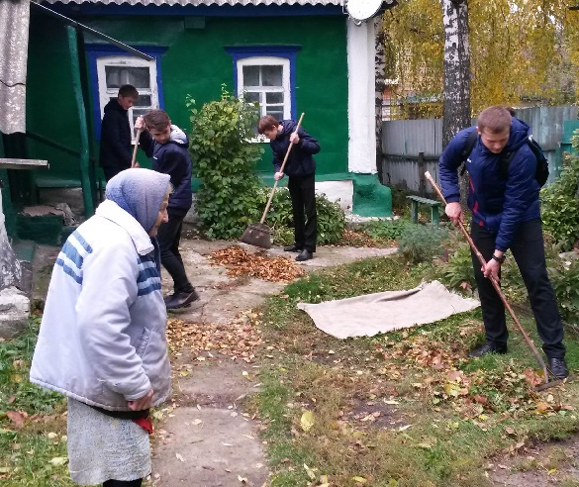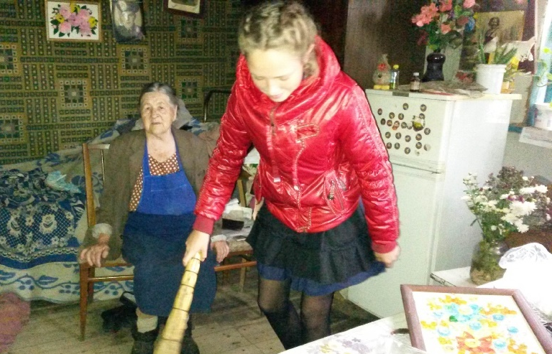

Членами кружка «Юный волонтер» написана статья «Волонтерство как путешествие в героическое прошлое»в газете «Районные известия» о ветеране Великой Отечественной войны Макиенко Марии Павловне, которая в последствии была опубликована в уникальном издании «Салют Победы». Из 200 материалов выбрано 47 статей, одну из которых написала член кружка «Юный Волонтер» Щербакова Людмила.
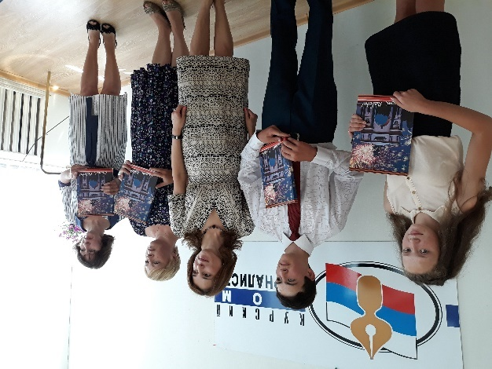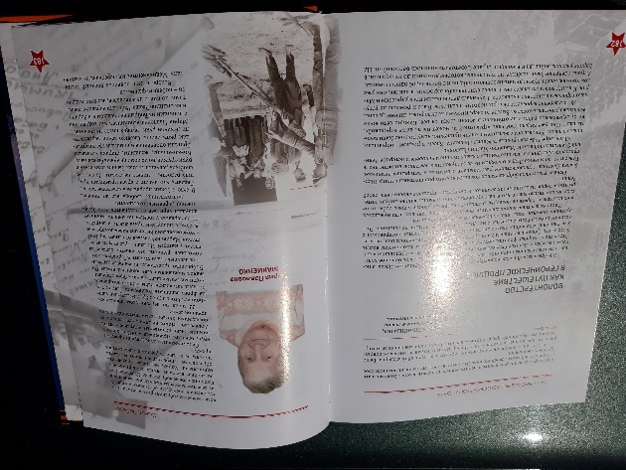

Кружок не прекращал свою работу и во время пандемии. Перейдя на дистанционный режим, он продолжал принимать участие в районных и областных акциях. Ребята писали статьи, которые были направлены на приобщение к здоровому образу жизни, участвовали в акциях, посвященных 75-й годовщине Победы в Великой Отечественной войне, находясь дома, они продолжали творить добрые дела и даже смогли приобщить к этому взрослых.В мае было проведены акции:
«Бессмертный полк - онлайн», «Мы все равно скажем спасибо», «Литература Победы», «Наследники Победы», «Мирные окна», «Георгиевская ленточка», «Поздравление ветерана», «Свеча памяти», «День Победы»-возложение цветов и венка к памятнику неизвестному солдату», «Письмо Победы», «Мы помним, мы гордимся», «В памяти на всегда»-озеленение площади возле памятника», «Сад Памяти», «Письмо Ветерану»,«Мы Вместе», «Мы помним Ваши Победы», «От сердца к сердцу».
Все эти акции размещены на сообществе «Юный Волонтер» МКОУ «Бобрышевская СОШ» Пристенского района Курской области.
Ссылка на сообщество:https://vk.com/public174981953
Эти акции - лишь малая толика того, что делают волонтеры. Подборка акций размещена здесь. https://clck.ru/35mWwW
Ссылка на отчетный видеоролик по работе кружка «Юный Волонтер»
https://cloud.mail.ru/public/nXRx/y8pPYnMhU

СОТРУДНИЧЕСТВО с «Боевым братством» и «Зеленым легионом»
Кружок «Юный Волонтер» работает в тесном сотрудничестве с Пристенским районным отделением Всероссийской общественной организацией ветеранов «Боевое братство», КРОО воинов-пограничников запаса «Зеленый легион», которые принимают непосредственное участие в становлении личности подрастающего поколения и являются примером для подражания.
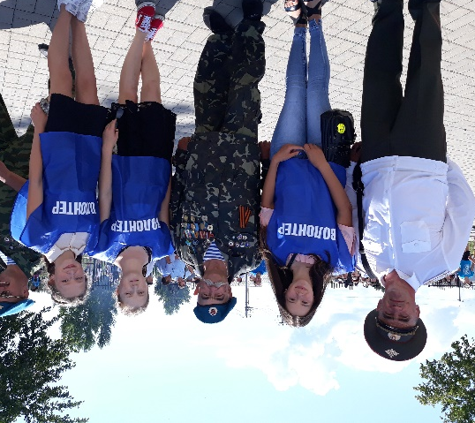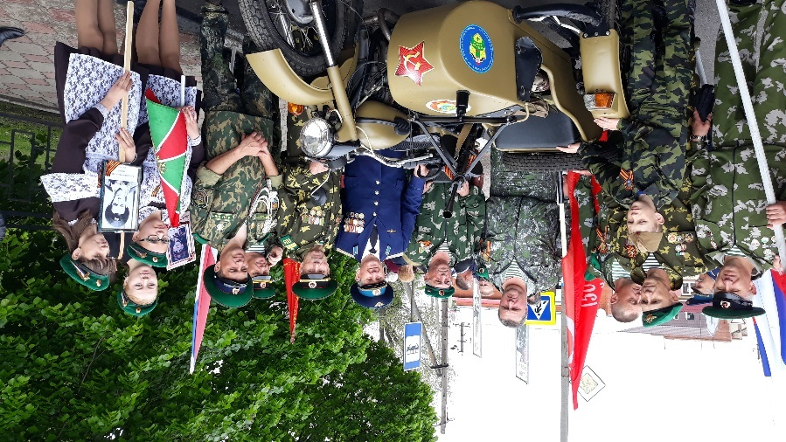
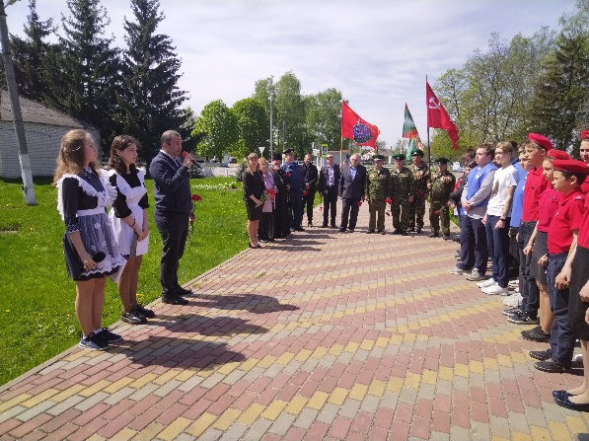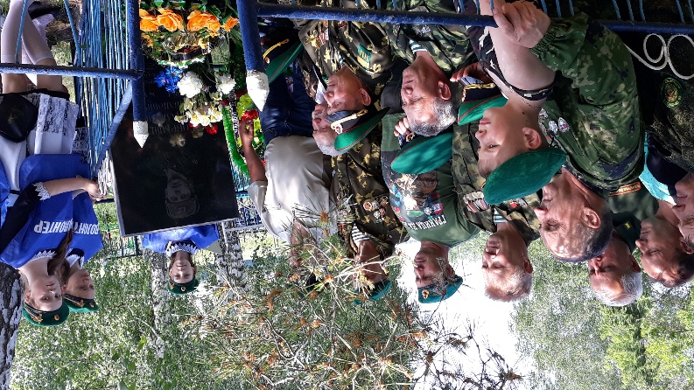
Ссылка на фото фрагменты встреч с «Зеленым легионом» и «Боевым братством»
https://cloud.mail.ru/public/qwQG/QuRBncUw6

За активную деятельность кружка «Юный волонтер» ребята включены в Всероссийское общественное движение «Волонтеры Победы-46».
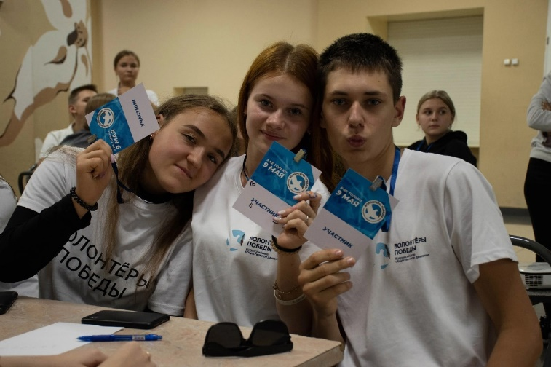

Руководитель кружка Колесникова Ирина Викторовна является заместителем председателя координационного совета добровольческих (волонтерских) объединений Пристенкого района Курской области, она неоднократно награждалась грамотами различных уровней. Самыми значимыми из них являются следующие награды:
-нагрудный знак за большой личный вклад в развитие молодежных инициатив в Курской области «Добровольческая миссия»(2018),
-нагрудный знак за заслуги в воспитании молодежи в Курской области (2019),
- нагрудный знак «Почетный работник воспитания и просвещения Российской федерации» (2020),
- благодарственное письмо Министерства Просвещения РФ за добросовестный труд и личный вклад в воспитание подрастающего поколения (2022).

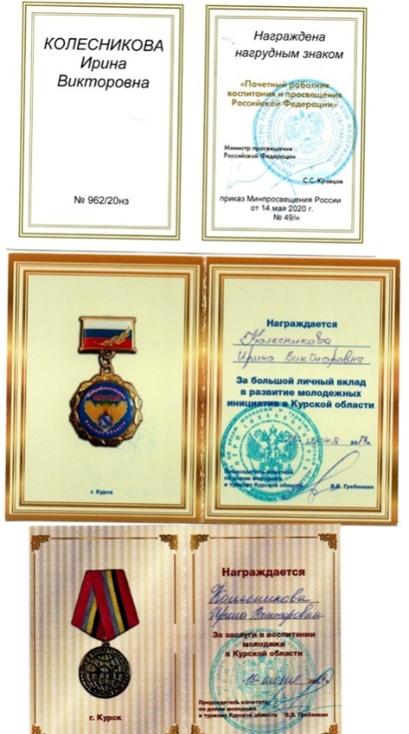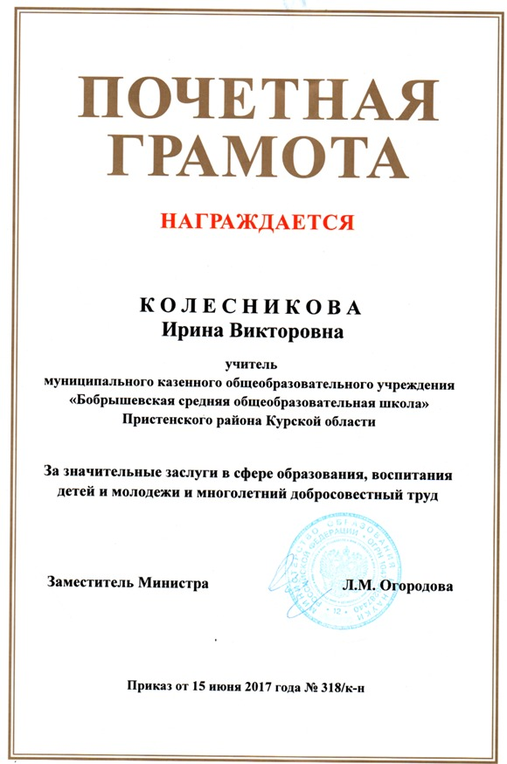

Ребята кружка постоянно являются призерами и победителями различных конкурсов.
Ссылки на достижения волонтеров:
https://cloud.mail.ru/public/zCDy/7xSh51dSn (2018г)
https://cloud.mail.ru/public/UwPr/KYVEX836s (2019г)
https://cloud.mail.ru/public/uv5t/P4DWyBFsB (2020г)
https://cloud.mail.ru/public/NHti/YHur3Hhm7 (2021г)
https://cloud.mail.ru/public/xkdN/UhCbJP3Po (2022г)
https://cloud.mail.ru/public/UNP6/qkr2SMNbG (2023г)
Но нам есть ещё чему учиться, мы не останавливаемся на достигнутом. Волонтеры проходят обучение на выездных площадках и слетах, где развивают и популяризируют волонтерское движение среди обучающихся через практическое освоение технологий волонтерства и добровольчества. Ежегодно волонтеры приглашаются на Патриотический Слет «Волонтеры Победы» для школьников Курской области.

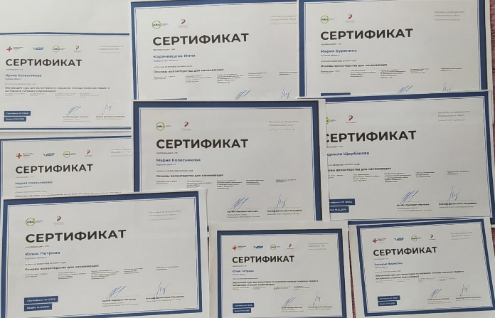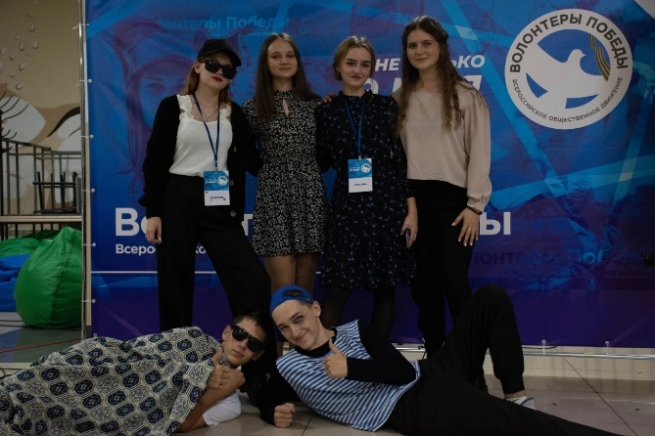
За активную работу члены отряда неоднократно были награждены путевками в оздоровительный лагерь «Монолит», Всероссийский лагерь добровольческих отрядов «Смена»-г. Анапа.
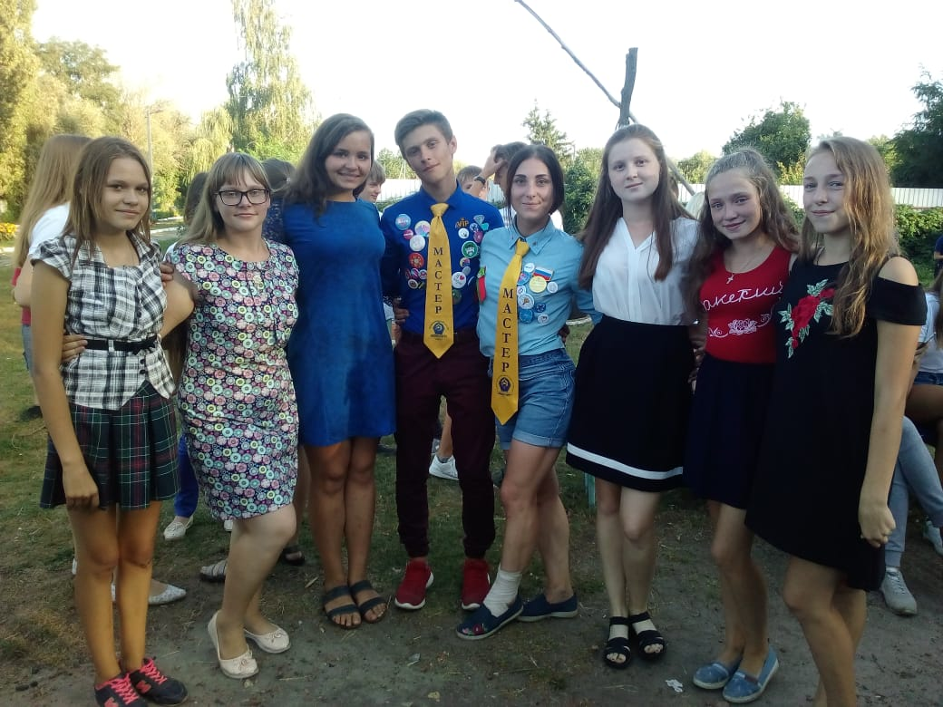
На протяжении прошедших лет численность отряда составила 112 человек. Отрадно, что выпускники продолжают активную волонтерскую деятельность, выйдя из стен школы. Стоит отметить самых активных Волонтеров: Прохорова Елена – «Волонтер культуры», Никулина Юлия, Бобрышев Владислав, Никулина Ольга- «Волонтеры Победы-46», которые неоднократно помогали в организации проведения праздника 9 мая г. Москва, Колесникова Анастасия, Петрова Юлия, Колесникова Мария - «Волонтеры-медики», во время пандемии оказывали безвозмездную помощь по уходу за больными в коронавирусных центрах Курской области. Барановская Ольга заключила контракт по оказанию медицинской помощи участникам СВО.

Отзывы о работе волонтерского движения
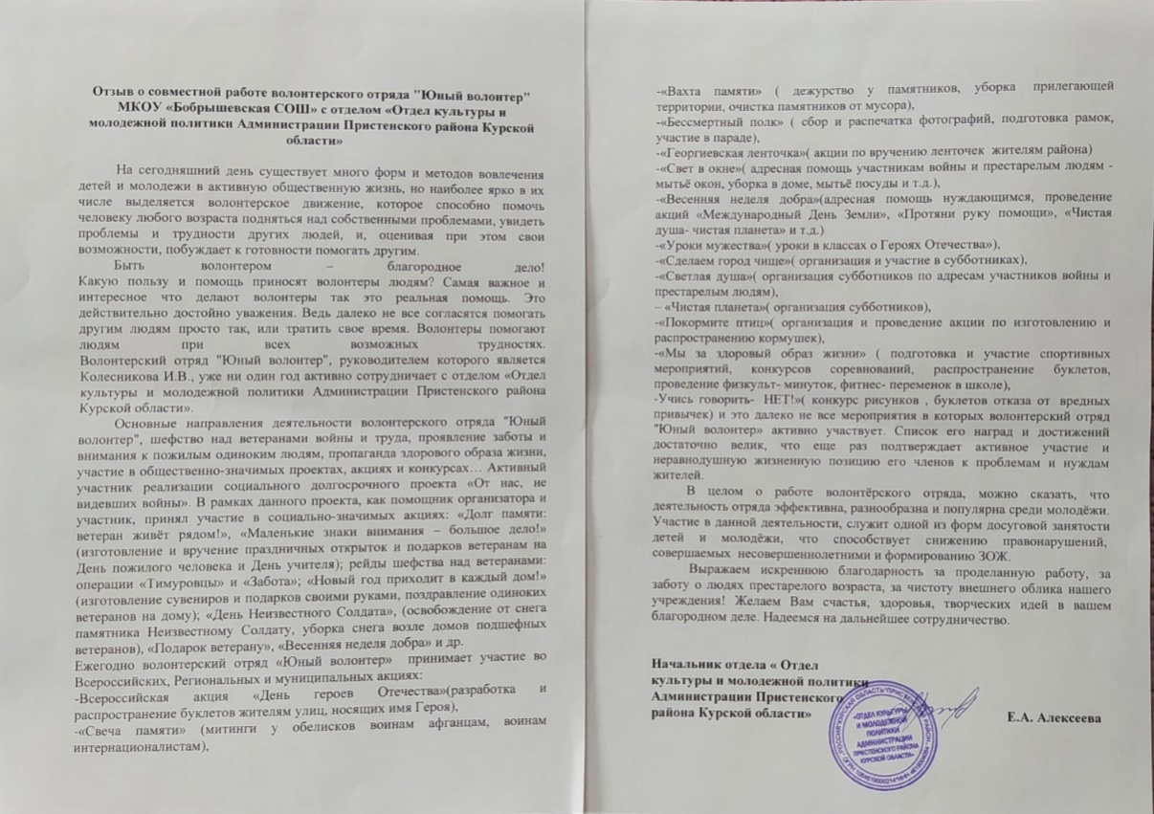
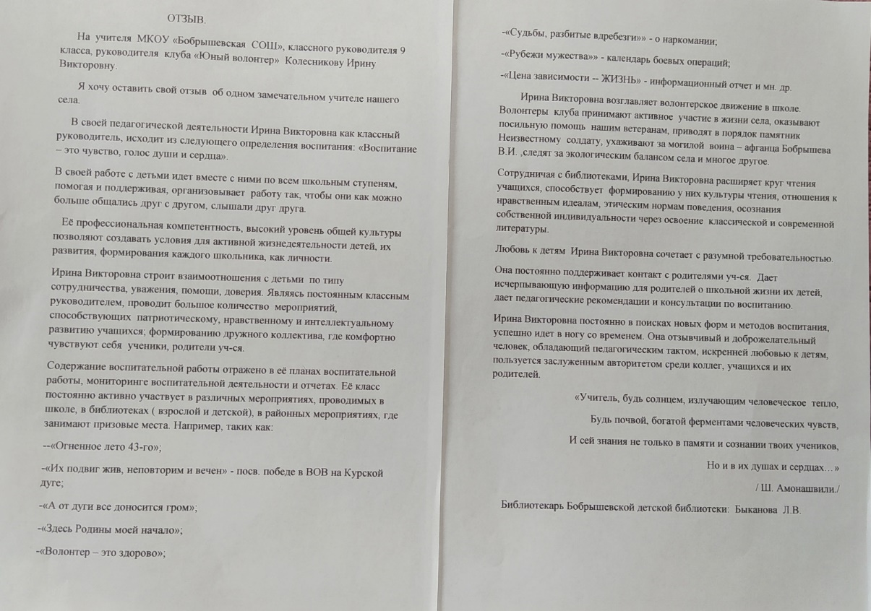

Взаимодействие с Церковью «Успение пресвятой Богородицы»
Духовно-нравственное воспитаниев нашей школе также реализуется через преподавание учебных курсов по ОРКиСЭ и ОДНКНР, которые ведет учитель высшей квалификационной категории Негер Галина Григорьевна с одной стороны, а с другой – система внеклассных и внешкольных мероприятий, которая реализуется через отдельные воспитательные проекты и воспитательные акции учителями школы. Наша школа с 1997 года была одной из первых в районе, где был включён в изучение факультативный курс «Основы православной культуры». Главной задачей курса является формирование и становление духовно-нравственной личности. Он призван вернуть отечественной системе образования ее гуманистическое предназначение, высокие и светлые идеалы добра, красоты и любви к людям и Отечеству, основываясь на концепции духовно-нравственного развития и воспитания личности гражданина России.
Особенно стоит отметить тесное взаимодействие школы и Церкви «Успения пресвятой Богородицы», находящейся в нашем селе, настоятелем которой является Отец Василий Негер.
Самое благотворное влияние на ребят оказывают встречи со священнослужителем нашего села, Отец Василий выступает с добрыми напутственными речами на торжественных линейках, присутствует на классных часах, внеклассных мероприятиях. Эти встречи уже стали доброй традицией.
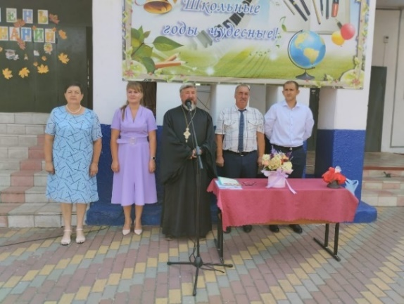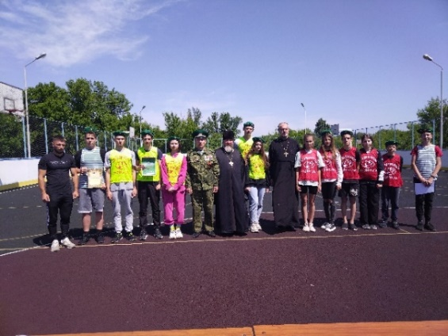
В число таких мероприятий входят:
- Мероприятие «Рождественские посиделки»,
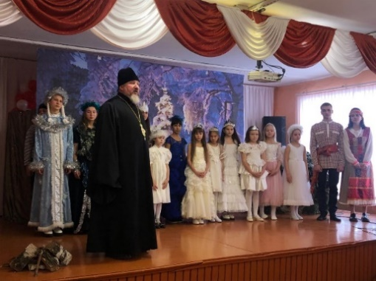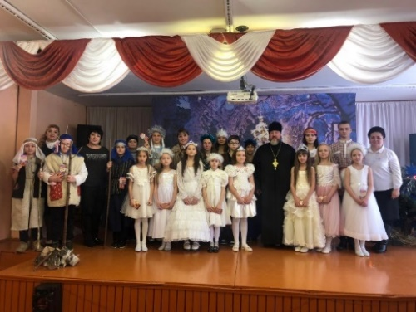
- Классный час «Знамения» (авторский)
https://cloud.mail.ru/public/fAqX/LZ6jxRyQ7

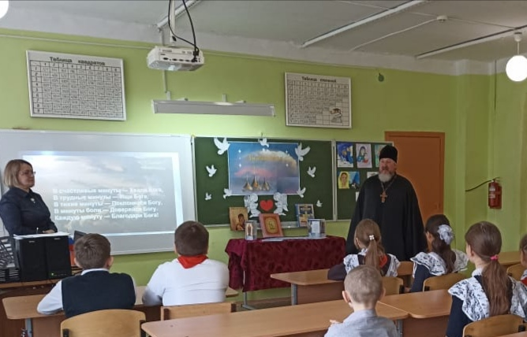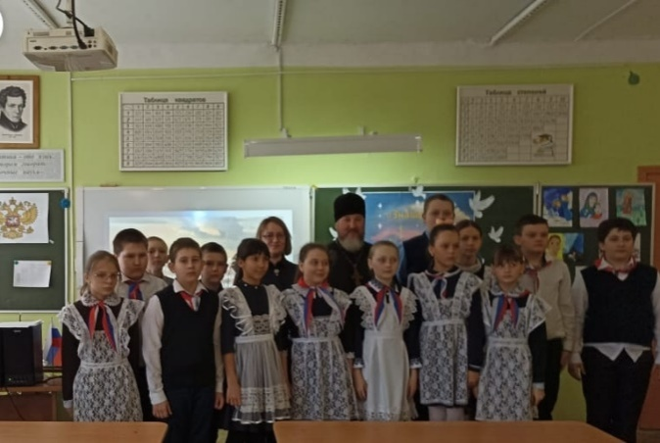
- День славянской письменности и культуры;
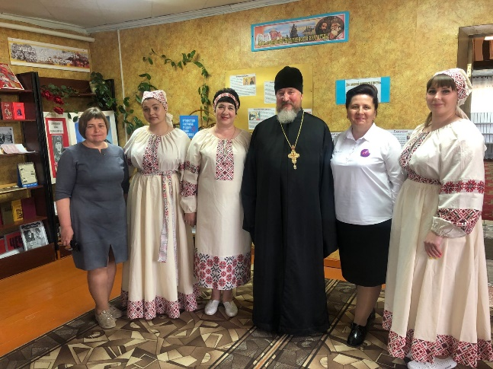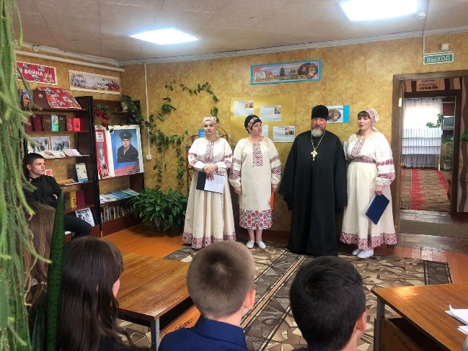
- Рождественский спектакль «Дары Артабана» (по пьесе священника К. Островского)
Ссылка на классный час: https://cloud.mail.ru/public/NtZw/14DtDfzjK
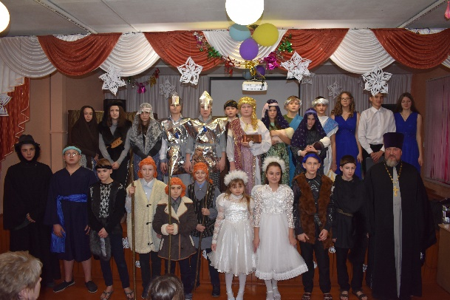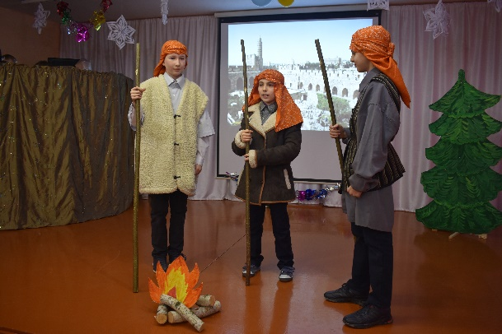
При поддержке настоятеля храма проводится ежегодный конкурс «Рождественский свет», организуются экскурсии по святым местам, через которые ребята растут духовно, познают историю своего края. Это мотивирует желание к изучению православной культуры не только в ее искусствоведческом аспекте, но и в мировоззренческом.
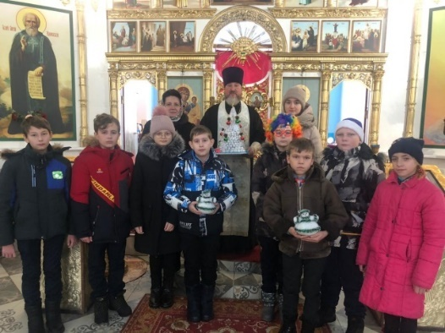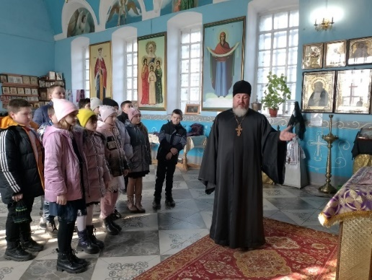
Наши учителя активно участвуют в региональном конкурсе «За нравственный подвиг учителя». Стоит отметить самые значимые наши достижения за последние годы.
2019 г. – Негер Галина Григорьевна, учитель ОПК и Колесникова Ирина Викторовна, учитель технологии – лауреаты конкурса;
2020 г. – Наталья Владимировна Процких, учитель начальных классов -победитель конкурса;
2023г – Сойникова Марина Владимировна, учитель математики, дипломант конкурса.
В их работах, предоставляемых на конкурс, содержится богатый опыт педагогической практики в области духовно-просветительского и гражданско-патриотического воспитания детей и молодежи, приобщения подрастающего поколения к наследию земли русской.
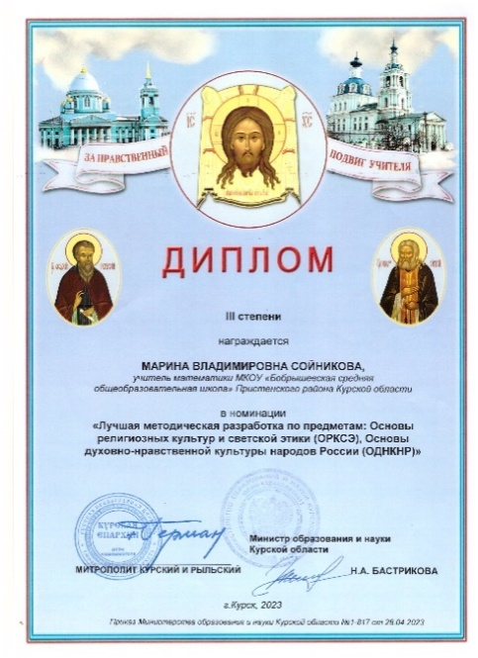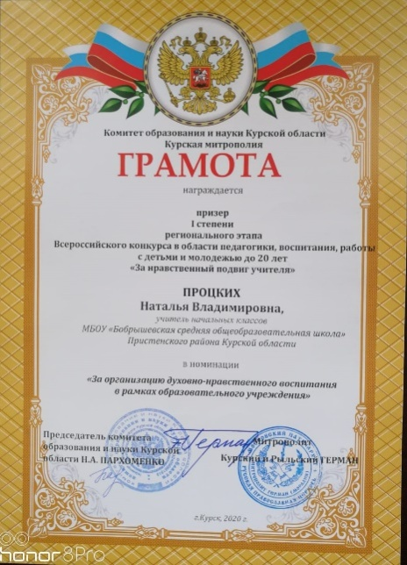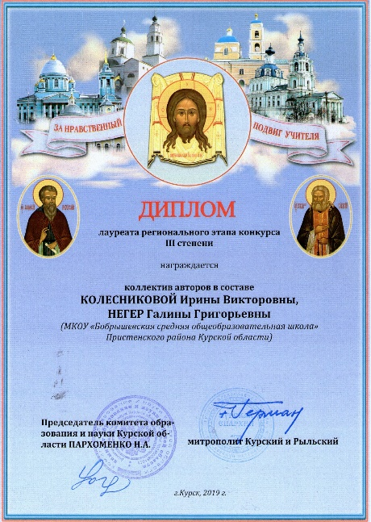

Тема СВО в работе школы
Особое внимание стоит уделить нашим жизненным реалиям - событиям СВО.
Наша школа на протяжении всего времени с момента начала специальной военной операции ведет работу в этом направлении, активно принимает участия в различных акциях, мероприятиях, сборе гуманитарной помощи, приглашает участников СВО на встречи с учащимися.
Цель этой работы:формирование и развитие личности учащихся, обладающей качествами гражданина, патриота через воспитание чувства причастности к героическому прошлому и настоящему нашей страны. Такие мероприятия воспитывают единство, порядочность, честность, любовь к Родине, формируют положительную нравственную оценку действий Вооруженных сил Российской Федерации.
Классные руководители проводят классные часы, посвященные СВО. Некоторые из них являются авторскими.
В ходе проведения специальной военной операции родилась идея классного часа «Герои России и их подвиги». Цель: формирование представления учащихся о героях России и их подвиге на Украине, воспитание патриотизма в душах и сердцах учащихся.
Ссылка на классный час: https://cloud.mail.ru/public/dt8e/CDgNP9nyD
Еще одним из таких актуальных классных часов стал классный час «Чудны дела твои, Господи». В нем приводятся примеры событий, в которых наши военнослужащие получили Божью защиту в ходе спецоперации. Данный классный час показывает, насколько вера в Бога актуальна на войне и имеет свою силу. Это мероприятие, проводимое в присутствии Отца Василия, позволило сделать его волнующим и запоминающимся.
Ссылка на классный час:https://cloud.mail.ru/public/Bps2/gqqVUsCX5
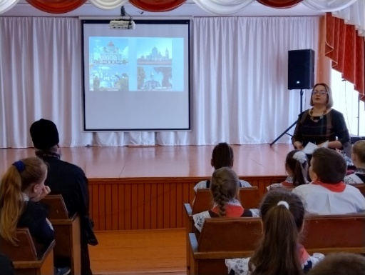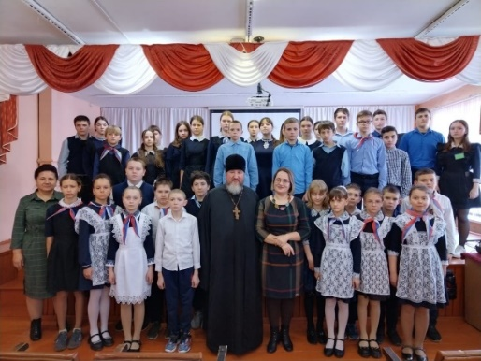
Одним из значимых внеклассных мероприятий стал классный час «Герои России - подвиг ваш вечен», посвященный героям России Пристенского района Курской области, погибшим в ходе СВО на Украине. Данное мероприятие направлено на формирование у обучающихся чувства гордости, преклонения перед памятью о героях нашей малой Родины, одним из которых стал наш выпускник, волонтер – Борецкий Владислав.
Ссылка на классный час:https://cloud.mail.ru/public/xfJt/cG5Lk7LuT
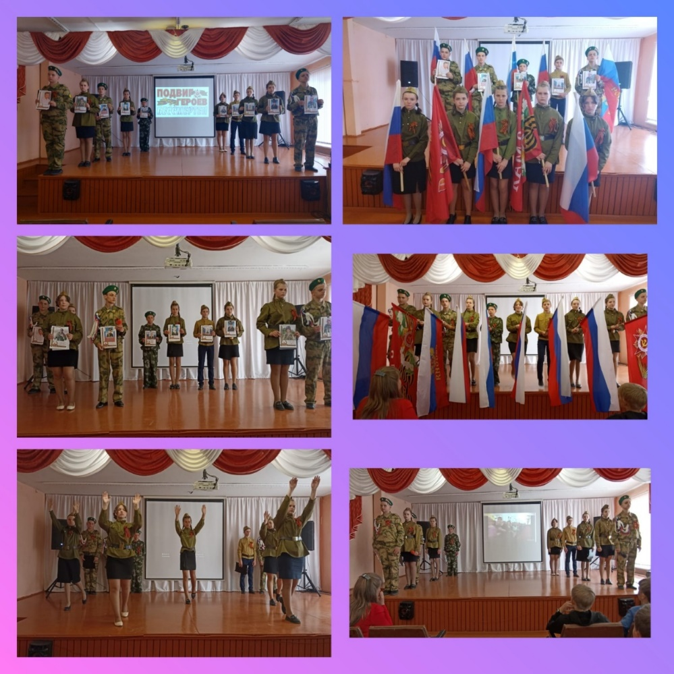
В поддержку героев СВО ребята школы приняли участие в акциях «Письмо солдату», «Маскировочные сети», «Блиндажная свеча», свечи, сделанные ребятами для военнослужащих, освятил настоятель Церкви Отец Василий, подчеркнув личностную и социальную значимость духовности в жизни человека и общества.
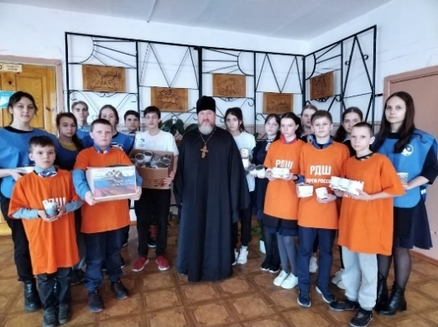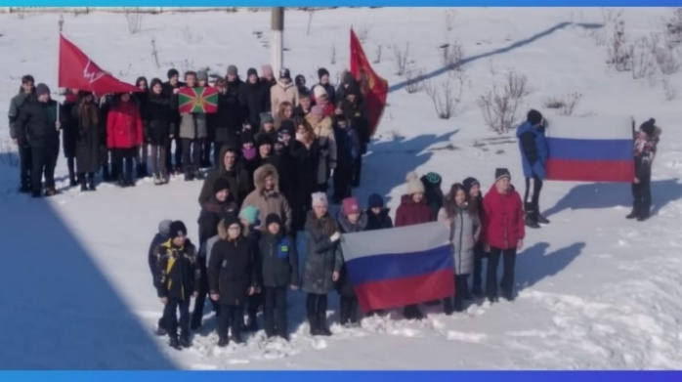
Работа кружка «Юный патриот»
Особую роль в духовно-нравственном и патриотическом воспитании играет развитие интереса у подростков к изучению истории своей малой Родины, к историческому наследию страны. В нашей школе работает кружок «Юный патриот» под руководством Кучеренко Элины Анатольевны. Работа кружка направлена на формирование личности гражданина и патриота России с присущими ему ценностями, взглядами, ориентирами, установками, мотивами деятельности и поведения;формирование у обучающихся активной гражданской позиции и чувства патриотизма как качества конкурентоспособной личности.
Ребята участвуют в различных олимпиадах, конкурсах. Члены кружка находятся в тесном взаимодействии с музеем «Юные защитники Родины» г.Курска, с Курской региональной детской миротворческой общественной организацией «Детский центр мира».
В Пристенском районе действует поисковый отряд, и кружковцы совместно с ребятами кружка «Юный волонтер» нашей школы, приняли участие в поднятии останков воинов, погибших в Великую Отечественную войну. Раскопки проводились в пяти населенных пунктах Пристенского района. Наши ребята приняли участие в раскопках в с. Троицкое. На территории нашего района были подняты останки 67-ми бойцов Советской армии, погибших в годы Великой Отечественной войны. Все они нашли покой в Братской могиле на территории села Бобрышево. Участие наших ребят в торжественном перезахоронении воинов как ничто другое прививает священное чувство любви к своей Родине, готовность к ее защите, показывает воинскую доблесть, несгибаемое мужество и стойкость русского народа.

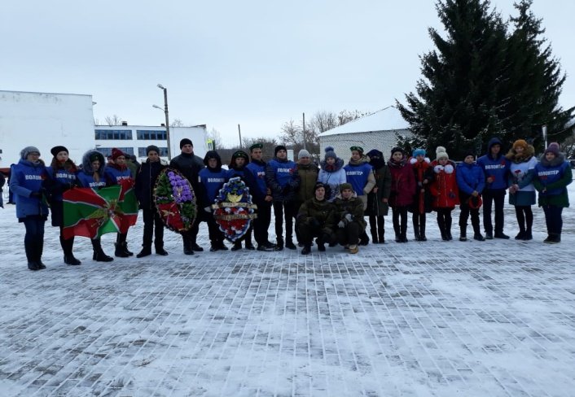
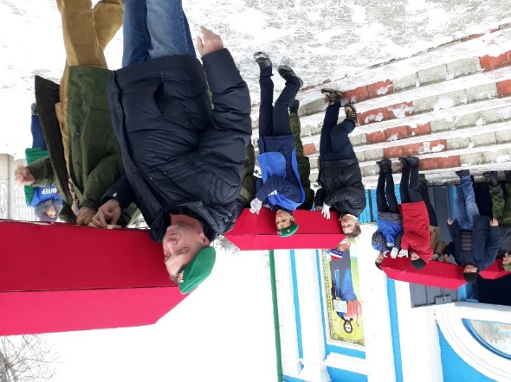

Свою поисковую работу ребята продолжили с архивами Великой Отечественной войны. Как известно, историческая память составляет ментальное ядро общественного сознания. И, чем больше общество занимается осмыслением исторического процесса, тем лучше и дольше хранится память об исторических событиях. Работа с архивом как раз является хорошим способом осмысления полученной информации. Интерес к этой работе нашел свое продолжение в штудировании социальных сетей, в одной из которых ребята натолкнулись на обращение Кононенко Николая Петровича, разыскивающего место захоронения своего деда, участника Великой Отечественной войны, Гагай Павла Ивановича. В последствии ребята кружка «Юный патриот» сопоставили данные о герое с информацией о Гагай П.И. из книги памяти Курской области и поняли, что именно у нас, в селе Бобрышево, покоятся останки героя. Они связались с родственниками Павла Ивановича, и теперь ещё одна семья обрела возможность поклониться праху прадеда, который долгое время считался пропавшим без вести.
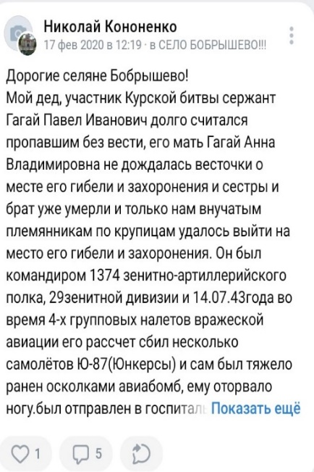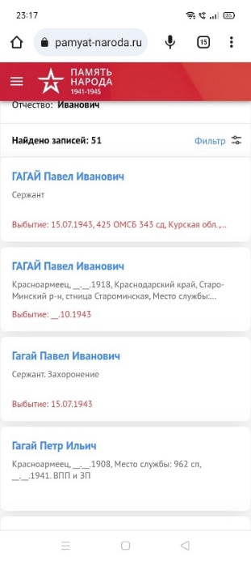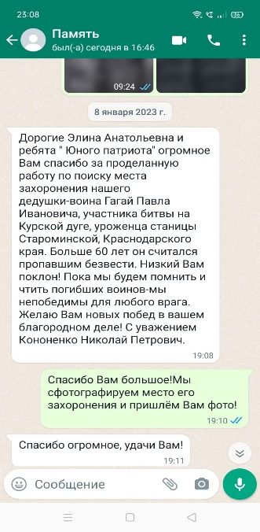
Кружковцы ежегодно участвуют и становятся победителями муниципального конкурса военно-патриотической песни и художественного чтения «Виктория» при поддержке Всероссийской общественной организации ветеранов «Боевое Братство».

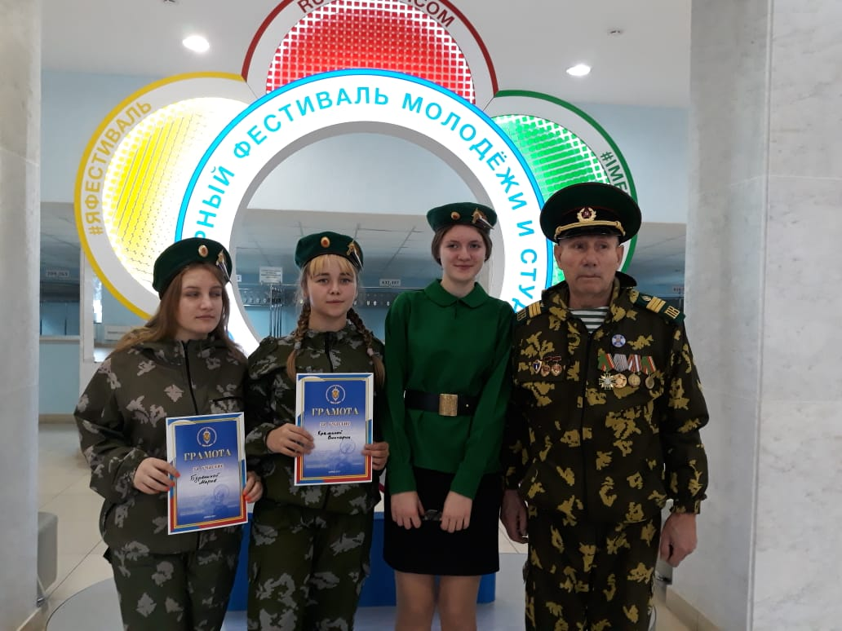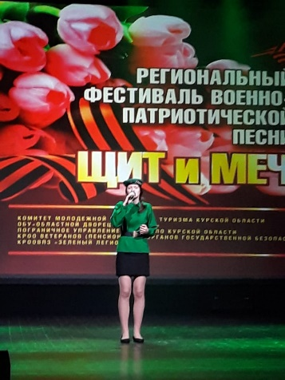

Ссылка на грамоты: https://cloud.mail.ru/public/Giju/KwEd7SSG9

Выводы
Эти мероприятия лишь крупица в большом многообразии уроков, мероприятий, конкурсов, экскурсий, акций и других видов работы с детьми, через которые реализуются требования ФГОС, в основе которого лежит воспитание и социализация обучающихся, их самоидентификация посредством личностно и общественно значимой деятельности, социального и гражданского становления. Школа в полной мере решает воспитательные задачи ФГОС и готовит выпускника, который любит свой край и свою Родину, уважает свой народ, его культуру и духовные традиции, осознает себя личностью, социально активного, уважающего закон и правопорядок, осознающего ответственность перед семьей, обществом, государством, человечеством.
Примером этому служат наши выпускники МКОУ «Бобрышеская СОШ», которые стали на защиту своей родины. Многие из них до сих пор находятся на передовой в СВО и успешно выполняют поставленные боевые задачи. Но, к сожалению, есть и те, кто удостоился награды «Орден Мужества» посмертно. Таковым является выпускник нашей школы Борецкий Владислав. Его жизнь - это пример мужества и стойкости, беззаветной любви к Родине. А сформировались эти качества ещё в период его учебы в школе, работы в волонтерском отряде, когда вместе с товарищами он собирал средства на игрушки для детей-сирот детского дома п.Солнцево, помогал в сборе средств на инвалидную коляску с электроприводом для ребенка-инвалида Никулина Игоря, благоустраивал территорию родника, помогал по благоустройству домовладений ветеранов Великой Отечественной войны. Владислав с достоинством и гордостью носил звание волонтера, всегда соблюдал законы волонтерства. Когда-то он ровнялся на нашего героя-афганца Бобрышева Владимира Ивановича, который погиб, защищая интересы нашей Родины. Теперь он сам стал героем для подрастающего поколения.
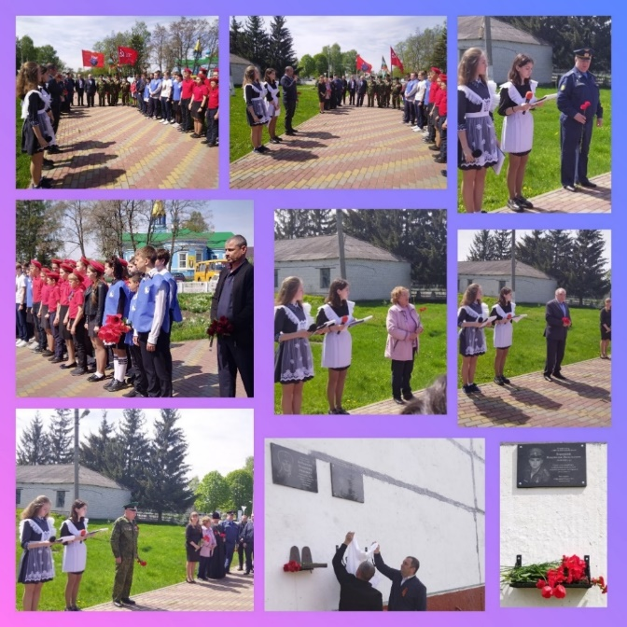
После его гибели у волонтеров родилась идея создать книгу памяти в честь героя.
которую они передали в школьный музей боевой славы.
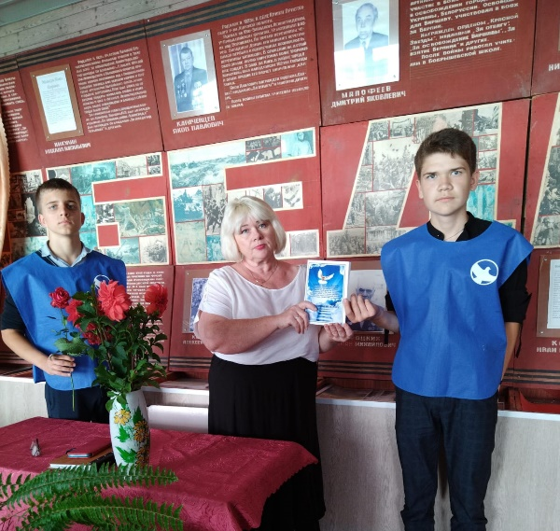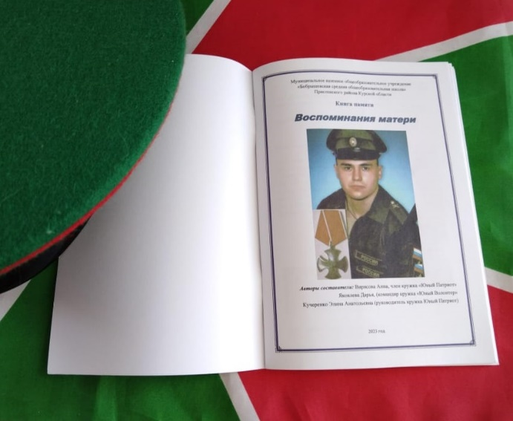

Ссылка на книгу «Воспоминания матери»
https://cloud.mail.ru/public/5HD5/E1LpGiUhL
(см. Пложение)
Считаем, что школа идет в правильном направлении, в котором и продолжит свою работу в дальнейшем по формированию духовно-нравственного и патриотического воспитания. Это поможет «увести» ребят с улицы, воспитать в них чувство солидарности и милосердия, любви к малой Родине и стране, сформировать у них активную жизненную позицию.

Заключение
На сегодняшний день в МКОУ «Бобрышевская СОШ» ведется активная работа по патриотическому и духовно-нравственному воспитанию подрастающего поколения. Особое внимание в своей работе школа уделяет системе мероприятий, направленных на познание историко-культурных корней, осознание неповторимости Отечества, его судьбы, неразрывности с ней, формирование гордости за свою малую Родину.
В 2023-2024 учебном году наша школа стала пилотной площадкой для региональной программы внеурочной деятельности «Я-Курянин». Курская земля полна бесценными памятниками культуры и истории, без чего бы оборвалась нить, связывающая поколения воедино. Для нас сохранили предки многое, и важно эту нить не оборвать, протянув ее в будущее. В истории нашего края начался новый отсчет – процесс культурного возрождения.
Патриотическое и духовно-нравственное воспитание в нашей школе осуществляется через различные формы организации деятельности, которая дает положительные результаты и высокие достижения.
Высокие результаты достигаются благодаря квалифицированным педагогам, которые грамотно и умело организуют воспитательную деятельность.
В ходе проделанной работы наблюдается позитивная динамика, которая отражена в результатах диагностики духовно-нравственного и патриотического развития и воспитания учащихся, проведенной педагогом-психологом школы. Результаты диагностики размещены на официальном сайте школы.
Ссылка на сайт:https://clck.ru/35nLoc
По результатам диагностики можно сделать вывод, что воспитанники нашей школы имеют достаточно высокие показатели духовно-нравственного и патриотического воспитания. Наблюдается динамика роста духовно-нравственных ценностей.
Эти результаты достигались и благодаря реализации авторских программ дополнительных общеобразовательных общеразвивающих программ «Юный Волонтер», «Юный Патриот».
Изюминка нашего волонтерского отряда в том, что он является первопроходцем не только в нашей школе, но и Пристенском районе. Изначально он насчитывал 10 человек, сейчас его численность возросла до 112 волонтеров. У волонтеров нашей школы есть чему поучиться. Они являются примером для волонтеров Пристенского района. Ребята самостоятельно разрабатывают сценарии мероприятий, организуют акции, самостоятельно реализуют небольшие проекты. А под руководством умелого педагога Колесниковой Ирины Викторовны их деятельность становится яркой, продуктивной и нужной. Работа в отряде ведется не только в направлении патриотических и духовно-нравственных ценностей, но и охватывает другие направления: экологическое, культурное, событийное, социальное и т.д..
Работа в волонтёрском клубе помогает его участникам измениться внутренне. Взгляд из равнодушного превращается в горящий и заинтересованный. Работа в клубе учит взаимодействовать и включаться в любую деятельность, учит оказывать положительное влияние на людей, проявлять терпение и уважение к окружающим, независимо от возраста. Работа волонтёров даёт много полезного и другим детям. Общаясь с волонтёрами, дети получают любовь и внимание, видят позитивные образцы поведения. Но и сами волонтёры получают больше, чем их подопечные, потому что они видят результаты своего труда и благодарные глаза тех, кому они помогли. Включаясь в волонтерскую деятельность, они чувствуют себя нужными, способными творить, нести добро, переживать свою необходимость в позитивном изменении социальной жизни. Это ведёт их к более активной работе над собой, является источником их самоактуализации. Волонтерская деятельность дает возможность обрести радость, душевный покой, чувство собственного достоинства, смысл своего существования, самореализоваться и самосовершенствоваться. Благодаря этому муниципальное казенное общеобразовательное учреждение «Бобрышевская средняя общеобразовательная школа» становится центром, в котором есть место каждому ребёнку вне зависимости от его индивидуальных особенностей и способностей.
За высокие достижения в волонтерской деятельности наших ребят включили в штаб «Волонтеры Победы-46», где они уже не раз себя проявили как открытые, организованные, добрые ребята, готовые всегда прийти на помощь.
Считаем своими особенными достижениями выпуск статьи о ветеране Великой Отечественной войны Макиенко Марии Павловне в уникальном издании «Салют Победы». И, конечно же, выпуск книги о нашем выпускнике, односельчанине Борецком Владиславе.
Волонтеры МКОУ «Бобрышевская СОШ» дарят окружающим свою любовь, заботу, тепло и радость. Они с легкостью приходят на помощь в трудные минуты. Наши ребята гордо несут по жизни звание «Волонтер». Пусть у них не всегда достаточно времени и сил, но у них всегда есть доброе сердце! Добро нельзя отдать, оно всегда остается с ними.

Список литературы
Интернет-ресурсы:
- Федеральный государственный общеобразовательный стандарт https://fgos.ru/FGOS/standart_pdf.php?id=1009 ;
- Стратегия развития воспитания в Российской Федерации на период до 2025 года
https://clck.ru/35pcSC ;
- Архивные материалы кружка «Юный Волонтер»;
- Архивные материалы кружка «Юный патриот»;
- Юбилейное издание к 75-летию «Салют Победы»

